渣浆泵配件
常用别名：离心式渣浆泵配件，液下渣浆泵配件，卧式渣浆泵配件，潜水渣浆泵配件
主要材质：高铬
铸造工艺：树脂砂铸造，消失模，水玻璃砂型铸造
适用物料：输送液体中含有悬浮固体颗粒（如矿石、灰渣、煤泥、泥砂、和砂砾等）
应用范围：矿山、电厂、疏浚、冶金、化工、建材及石油等行业领域

产品介绍：
渣浆泵基本过流件包括渣浆泵主副叶轮、前后护板、前后护套、蜗壳，减压盖、轴套、填料箱等（耐腐蚀、耐酸耐碱），除了这些基本过流件，当然还有许多重要的配件，各个配件的作用也都是非常重要的。
渣浆泵叶轮指装有动叶的轮盘，又指轮盘与安装其上的转动叶片的总称。叶轮是渣浆泵的关键部件，是将能量传给液体的具有叶片的旋转体，它是由若干弯曲叶片构成的。金阳石生产的叶轮、搅拌叶片等主要过流部件采用高耐磨材质制造，耐磨损、耐腐蚀、无堵塞、排污能力强，能有效地通过较大的固体颗粒。
渣浆泵护套为渣浆泵形成一个半封闭腔体，形成一个适合浆体流动的流道，引导浆体流动减少能量损失，将叶轮甩出的高速浆体的动能转化称为静压能。
渣浆泵护板是渣浆泵重要零部件，与护套、叶轮一样都属于渣浆泵过流部件，在渣浆泵运行时，护板直接与浆体接触，护板主要作用是与护套配合形成半闭合式流道。
湖北金阳石新型耐磨材料科技有限公司是专业渣浆泵配件生产厂家，公司生产的渣浆泵叶轮、前后护板、前后护套、蜗壳等产品可采用铸钢、高铬铸铁(耐腐耐磨材料）、不锈钢等多种材质制造，可适合不同的介质需求，用户选用的范围更广。现在渣浆泵常用的是高铬合金铸铁，高铬合金材质的渣浆泵配件有高强度耐磨性、搞的抗压强度、好的淬透性、好的稳定性、好的抗回火软化性。
性能特点：

质量更好
合金元素使高铬铸铁的基体组织发生变化，从而具有相应的耐热、耐磨、耐蚀、耐低温或无磁等特性。

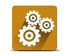
寿命更长
结构合理，运行可靠，寿命长，效率高

性价比高
效率高、设计负荷小、能耗低、运行平稳，安装维修方便；

应用广泛
新型高效节能、抗腐蚀、耐磨，可广泛应用于电力、冶金、煤炭、建材等行业输送含有固体颗粒的浆体。

技术参数：
型号 | 流量 |  | 扬程 | 转速 | 效率 | 必需汽蚀余量 | 排出口直径 | 吸入口直径
 | m³/h | L/S | m | r/min | % | NPSHr | mm | mm
350TL(R) | 1600 | 444 | 25 | 960 | 82 | 4.5 | 350 | 400
400TL(R) | 2500 | 694 | 25 | 725 | 83 | 5.0 | 400 | 450
500TL(R) | 3750 | 1040 | 25 | 725 | 85 | 5.0 | 500 | 500
600TL(R) | 6300 | 1750 | 25.5 | 620 | 88 | 5.5 | 600 | 700
700TL(R) | 6840 | 1900 | 26 | 485 | 87 | 6.0 | 700 | 800
800TL(R) | 9360 | 2600 | 31 | 485 | 90 | 7.0 | 800 | 900
900TL(R) | 15000 | 4167 | 30 | 485 | 90 | 8.5 | 900 | 1000
1000TL(R) | 10440 | 2900 | 15 | 485 | 89 | 7.0 | 1000 | 1200

这里只罗列了渣浆泵配件部分型号，由于产品性能在不断改进中，产品参数如有更改，恕不另行通知，如果您需要做进一步了解，请在线咨询客服或请来我厂参观考察！

企业实力：
公司拥有2条砂型生产线，1条V法铸造生产线、2条精密铸造生产线、1条消失模生产线、1个机加工车间；2台5T中频电炉、3台3T中频电炉、3台1T中频电炉，最大能做10吨的铸件，年生产能力15000吨以上，是中南地区最大的耐磨材料生产基地。
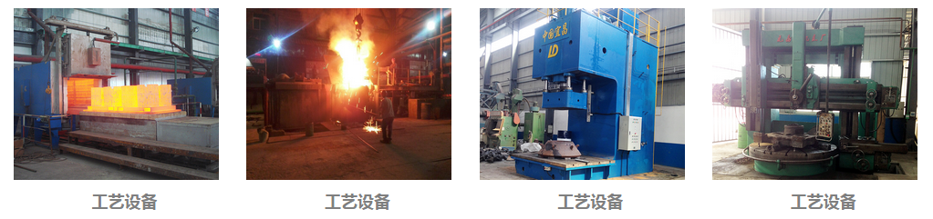
国际合作：
与国际对话，建跨国集团，公司具有独立的进出口贸易经营资质，长期与海外各国的交流和合作，不但使公司产品永葆国际最顶尖水平，而且赢得了广泛的国际市场，产品远销俄罗斯，哈萨克斯坦，土耳其，沙特，南非，越南，印度，美国，澳大利亚等50个国家和地区。
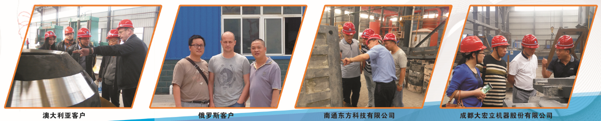
特别提醒：
湖北金阳石新型耐磨材料科技有限公司是专业耐磨铸件铸造厂家，主营高锰钢、高低铬、耐磨合金钢铸件，常年提供其他厂家的备品备件加工业务，不管是哪个厂家的什么型号的耐磨铸件，只要你能提供图纸、样品或模具，我们都能生产！联系电话：电话：+86-0717-3286139，13707200483 邮箱:vip@jinyangshi.com

